Псковская область

Островский район

Волковская волость

**ПАСПОРТ**

**воинского захоронения**

1.**Место и дата захоронения:** д. Немоево, Островский район, Псковская область

2. **Вид захоронения:** Братское захоронение

3. **Размеры захоронения и его состояние:** 1.5/2.5, общая площадь 9 кв. м., прямоугольник,

4. **Краткое описание памятника (надгробия) на захоронении:** Металлическая ограда, памятник мраморный с выбитыми фамилиями и цветочница.

**5. Количество захороненных:**

|  |  |  |  |  |  |  |  |
| --- | --- | --- | --- | --- | --- | --- | --- |
| Всего | В том числе по категориям | | | | | | Примечание |
| военнослужащих | | участников сопротивления | | жертв войны | |
| известных | неизвестных | известных | неизвестных | известных | неизвестных |
| 28 | 28 | - | - | - | - | - |  |

**6. Персональные сведения о захороненных**:

|  |  |  |  |  |  |  |
| --- | --- | --- | --- | --- | --- | --- |
| № п/п | Воинское звание | Фамилия, имя, отчество | Год рождения | Дата гибели или смерти | Место захоронения на кладбище, участке кладбища | Откуда перезахоронен |
| 1. | капитан | Арефьев Александр иванович | 01.01.1909 | 10.07.1944 | д. Немоево | д. Митино |
| 2. | рядовой | Бабаев Алексей Митрофанович |  | 01.05.1944 | д. Немоево | д. Сигорино |
| 3 | красноарм. | Балашов Михаил Петрович |  | 24.05.1944 | д. Немоево | д. Сигорино |
| 4 | рядовой | Билюк Борис Яковлевич |  | 10.03.1944 | д. Немоево |  |
| 5 | ефрейтор | Большаков Павел Иванович |  | 10.03.1944 | д. Немоево |  |
| 6 | ст. серж. | Бондарев Николай Афанасьевич |  | 18.07.1944 | д. Немоево | д. Митино |
| 7 | мл. сержант | Борзов Василий Федорович |  | 16.07.1944 | д. Немоево |  |
| 8 | красноарм. | Вишняков Павел Александрович |  |  | д. Немоево | д. Сигорино |
| 9 | рядовой | Губин Александр Васильевич |  | 16.07.1944 | д. Немоево |  |
| 10 | рядовой | Кажурин Кузьма Никитович |  | 01.06.1944 | д. Немоево | д. Сигорино |
| 11 | рядовой | Карпычев Михаил Петрович | 01.01.1925 | 27.08.1944 | д. Немоево |  |
| 12 |  | Кастерин Николай Васильевич |  | 15.08.1944 | д. Немоево |  |
| 13 | рядовой | Кириков Николай Михайлович |  | 14.06.1944 | д. Немоево | д. Сигорино |
| 14 | рядовой | Курочка Алексей Павлович |  | 16.07.1944 | д. Немоево |  |
| 15 | рядовой | Малышевский Аркадий Александрович |  | 01.01.1944 | д. Немоево |  |
| 16 | рядовой | Матвиенко Иван Тимофеевич |  | 18.07.1944 | д. Немоево | д. Митино |
| 17 |  | Петров Анатолий Данилович |  | 05.06.1944 | д. Немоево | д. Сигорино |
| 18 | красноарм. | Петров Федор Никитович |  | 14.05.1944 | д. Немоево | д. Сигорино |
| 19 |  | Подтопта Юрий Захарович | 01.01.1923 | 01.05.1944 | д. Немоево | д. Сигорино |
| 20 | ефрейтор | Семкин Сергей Александрович |  | 17.07.1944 | д. Немоево | д. Митино |
| 21 | ефрейтор | Соловьев Петр Иванович |  | 09.03.1944 | д. Немоево |  |
| 22 | красноарм. | Сорокин Сергей Михайлович |  | 01.05.1944 | д. Немоево | д. Сигорино |
| 23 | солдат | Степанов Егор Васильевич |  | 24.05.1944 | д. Немоево | д. Сигорино |
| 24 | стрелок | Стермас Иван Павлович |  | 18.07.1944 | д. Немоево | д. Митино |
| 25 | сержант | Тукаев Тимур Ибатович |  | 19.07.1944 | д. Немоево |  |
| 26 | ст. лейт. | Федин Григорий Григорьевич |  | 06.07.1944 | д. Немоево |  |
| 27 | сержант | Князев Михаил Васильевич |  |  | д. Немоево |  |
| 28 | ефрейтор | Рагулин Михаил Васильевич |  |  | д. Немоево |  |

7**. Кто шефствует над захоронением**: Администрация сельского поселения «Волковская волость»

**8. Фотоснимок захоронения**

**9. Схема расположения захоронения**

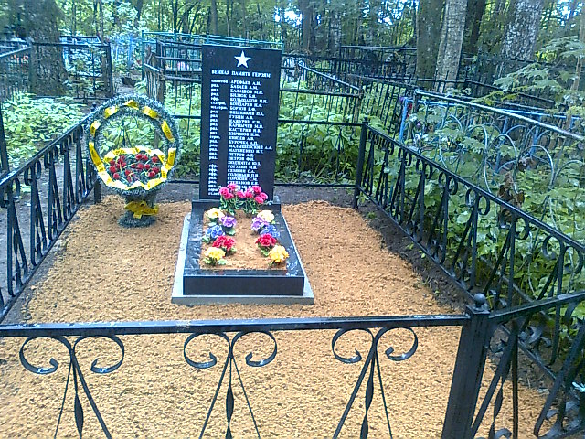

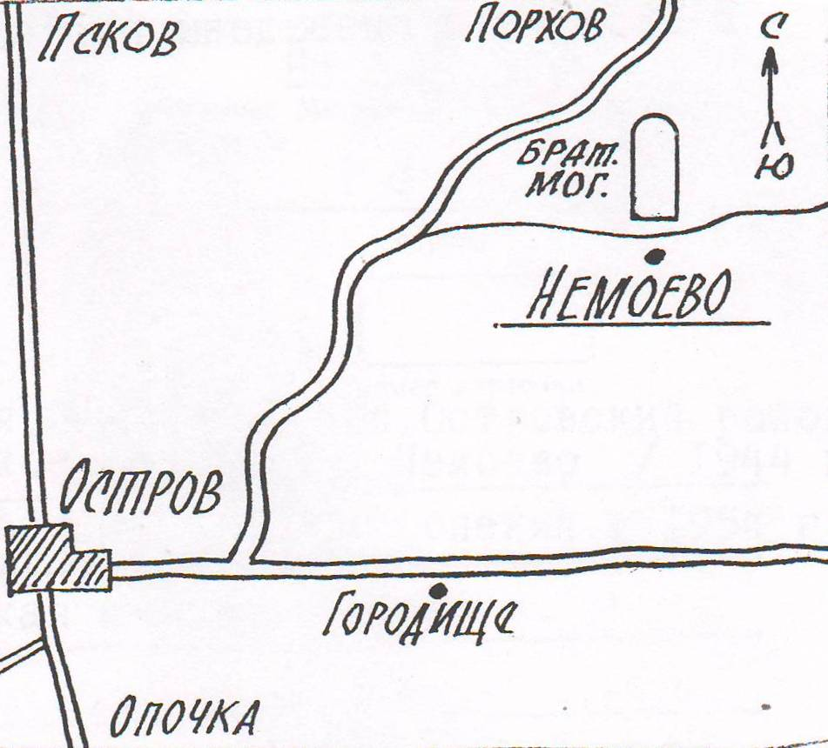

ВрИД начальника отдела военного комиссариата Псковской области по г.Острову, Островскому, Палкинскому и Пыталовскому районам

__________________ /Гайшук С.А./

М.П.

Глава администрации Островского района

_______________________/Мищенков П.Г./

М.П.